- Необходимые программы и компоненты
Для успешной установки и запуска Sitex необходимо наличие:
- Сервер баз данных: MsSQL
- Веб сервер: ApacheTomcat
- Java Deveplment Kit

- Последовательность установки
- Установка Java;
- Установка сервера приложений Apache Tomcat;
- Установка приложения SiTex;
- Установка и настройка базы данных;
- Дополнительные настройки.

- Состав дистрибутива Sitex
Наименование файла | Описание
db.bck | База данных
Sitex.zip | Дистрибутив Sitex

- Установка Java и Tomcat

  - Установка Java

    - Необходимо скачать дистрибутив JDK с официального сайта разработчика http://java.sun.com/javase/downloads/

    - Выберите версию пакета Java-разработчика (Java Development Kit (JDK)) не ниже версии 6 и сохраните файл на диск.

    - Запустите мастер установки с следуя его инструкциям проведите установку системы.

Примечание: Запомните название каталога, в который производится установка пакета, рекомендуется изменить стандартное значение на c:/Java

  - Установка Tomcat

    - Необходимо скачать дистрибутив Tomcat с официального сайта разработчка http://archive.apache.org/dist/tomcat/

    - Для корректной работы потребуется Apache Tomcat версии не ниже 6.0.
С описанием доступных версий Apache Tomcat можно детально ознакомиться на данной странице: http://tomcat.apache.org/whichversion.html

    - Рассмотрим вариант установки Tomcat при помощи исполняемого файла, который установит Tomcat в качестве службы Windows, благодаря чему Tomcat будет запускаться при старте системы.

Запустив установщик необходимо пройти поэтапно все шаги установки. Отвечая на вопросы инсталлятора.

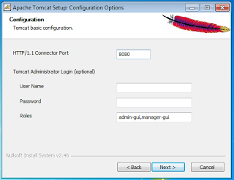

Основные моменты:
- Необходимо корректно указать путь к установленной Java
- Необходимо указать располодение каталога для установки веб-сервера

Примечание: Рекомендуется изменить стандартное значение расположения каталога на c:/Tomcat

- Необходимо выбрать полный тип установки
- Необходимо установить порт подключения 8080

Примечание: Указание порта 8080 означает, что для доступа к Tomcat в адресной строке броузера нам нужно будет вводить адрес вида: http://localhost:8080.
Если на сервере будет использоваться в качестве Web-сервера только Tomcat, то значение порта можно поставить равное 80. Следовательно строка ввода адреса в браузере будет выглядеть просто http://localhost (без указания порта). В последствие данное значение можно будет изменить вручную в настройках сервера

После завершения установки необходимо оставить активной опцию Запустить Tomcat

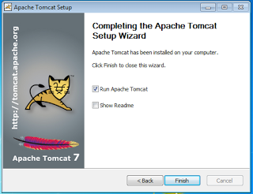

    - Для проверки корректного функционирования Apache Tomcat необходимо используя любой интернет браузер перейти на адрес

http://localhost:8080

где 8080 порт, указанный при установке Tomcat

В случае корректной работы веб сервера в окне браузера будет доступна домашняя страница Tomcat

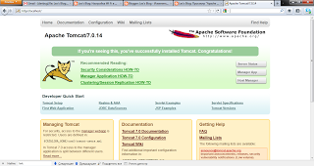

- Установка Sitex

  - Распаковка дистрибутива

5.1.1 Необходимо распаковать имеющийся дистрибутив Sitex, разместив файлы в папке c:/Sitex

  - Импортирование базы данных

5.2.1 Необходимо осуществить импорт базы данных из состава дистрибутива Sitex на сервер баз данных

  - Изменение настроек Apache Tomcat

    - Необходимо удалить содержимое папки C:\Tomcat\webapps\ROOT\*.*

    - Перейдите к редактированию файла c:\Tomcat\conf\server.xml
Необходимо отредактировать группу параметров host следующем образом

<Host name="localhost" appBase="webapps"
unpackWARs="true" autoDeploy="true"
xmlValidation="false" xmlNamespaceAware="false">

<Context docBase="С:\Sitex\" path="/" debug="10">
<Manager pathname=""/>
<Parameter name="configFile" value="sx-config.xml"/>
</Context>

</Host>

    - Сохраните файл, с внесенными изменениями

  - Внесение изменений в настройки Sitex

    - Перейдите к редактированию файла c:/Sitex/WEB-INF/sx-config.xml
    - В данном файле необходимо скорректировать параметры подключения к базе данных.

Изменение параметров подключения к серверу баз данных осуществляется путем редактирования секции databse конфигурационного файла, необходимо отредактировать данный параметр следующим образом

<database name="mssql"
driver="net.sourceforge.jtds.jdbc.Driver"
url="jdbc:jtds:sqlserver://SERVER/DBNAME;sendStringParametersAsUnicode=false;prepareSQL=1;"
username="USER"
password="PASSWORD"
maxActive="100"
testWhileIdle="true"
testOnBorrow="false"
validationQuery="select 1"
minEvictableIdleTimeMillis="600000"
timeBetweenEvictionRunsMillis="20000"
maxWait="100"
defaultTransactionIsolation="1"
stackTrace="true"
caseInsensitive="true"/>

Где:
- SERVER – адрес сервера БД
- DBNAME – имя базы данных БД
- USER – имя пользователя БД
- PASSWORD – пароль пользователя БД

- Изменение параметров Apache Tomcat

  - Настройка Java
    - Для болле стабильной работы Java необходимо откорректировать ряд параметров ее запуска, для этого воспользуемся редактором реестра

- Откройте редактор реестра и перейдите в ветку

HKEY_LOCAL_MACHINE\SOFTWARE\Wow6432Node\Apache Software Foundation\Procrun 2.0\Tomcat\Parameters\Java

- Измените ключ реестра Options, добавив к нему следующий параметр

-XX:MaxPermSize=1024m

  - Изменение порта Tomcat

    - В случае необходимости изменения порта веб сервера необходимо внести изменение в его конфигурацию и осуществить его перезапуск

- Перейдите к редактированию файла c:\Tomcat\conf\server.xml

- Измените параметр

Connector port="8080"

На необходимое значение, например

Connector port="80"

